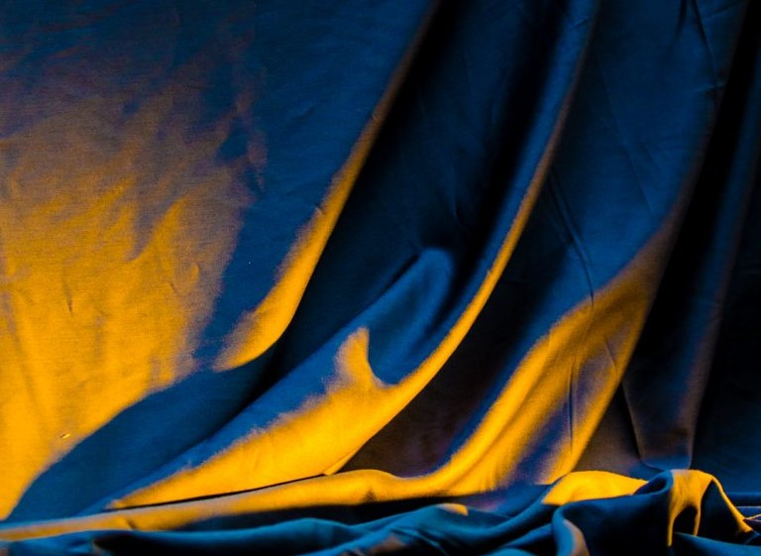
Kim Dupond Holdt
La sorpresa della luce
a cura di Roberto Mutti
Palazzo Castiglioni, Corso Venezia 47, Milano
17 settembre - 1 ottobre 2021

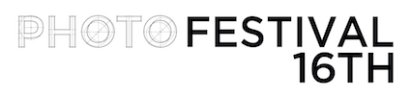

In occasione di Photofestival 2021, Milano accoglierà un’importante personale dell’artista danese Kim Dupond Holdt (Vojens, 1966) a cura di Roberto Mutti, realizzata con la collaborazione di Vittorio Schieroni ed Elena Amodeo di MADE4ART. A ospitare l’esposizione sarà Palazzo Castiglioni, pregevole edificio liberty sede di Confcommercio Unione Milano, cuore di questa storica manifestazione dedicata alla fotografia ormai giunta alla sua sedicesima edizione.
In mostra una selezione di opere appartenenti alla recente produzione fotografica di Kim Dupond Holdt, dove dettagli di architetture e oggetti di design, il gioco dei tessuti, distorsioni attraverso superfici specchianti comunicano all’osservatore aspetti inediti della realtà, nella quale elementi naturali e creati dall’uomo si fondono armonicamente. A caratterizzare gli scatti dell’artista danese sono una spiccata tendenza all’astrazione, colori accesi e coinvolgenti, una luce capace di stupire e scolpire, lavori frequentemente presentati come dittici in un dialogo di richiami e contrasti.
Come sostiene il Curatore Roberto Mutti nel testo che accompagna la mostra: «La fotografia è, come dice il suo stesso nome, creata dalla luce ma per indirizzare quest’ultima nella giusta direzione occorre che qualcuno la sappia dominare con sapienza per finalizzarla a un progetto preciso. Kim Dupond Holdt con questo nuovo lavoro riesce nel suo intento: chi osserva le sue opere non è spinto a chiedersi come abbia fatto l’autore a raggiungere questi esiti caratterizzati da un geometrismo astratto partendo dai luoghi ripresi né a interrogarsi su quali siano, ma si lascia sorprendere dalla magnificenza delle forme ritrovando così la meraviglia che la vera fotografia sa da sempre suscitare».
La sorpresa della luce sarà aperta al pubblico dal 17 settembre al 1 ottobre 2021, dal lunedì al venerdì dalle ore 08.30 alle 18; l’esposizione sarà visitabile in anteprima a partire dal 15 settembre in occasione della conferenza stampa di presentazione di Photofestival.

Kim Dupond Holdt. La sorpresa della luce
a cura di Roberto Mutti
17 settembre - 1 ottobre 2021
dal lunedì al venerdì ore 08.30 - 18
Palazzo Castiglioni
Corso Venezia 47, Milano
M1 Palestro
+39.02.77501
Communication by:
MADE4ART
Comunicazione e servizi per l’arte e la cultura
www.made4art.it, press@made4art.it
